Ngày báo cáo: 17/10/2020

Module báo cáo: LAB3 Intersystem communication protocols

Mã sinh viên: 18019701

Họ và tên: Trần Mạnh Thìn

**NỘI DUNG**

**Ex2:**

---Method: Socket

Code Server:

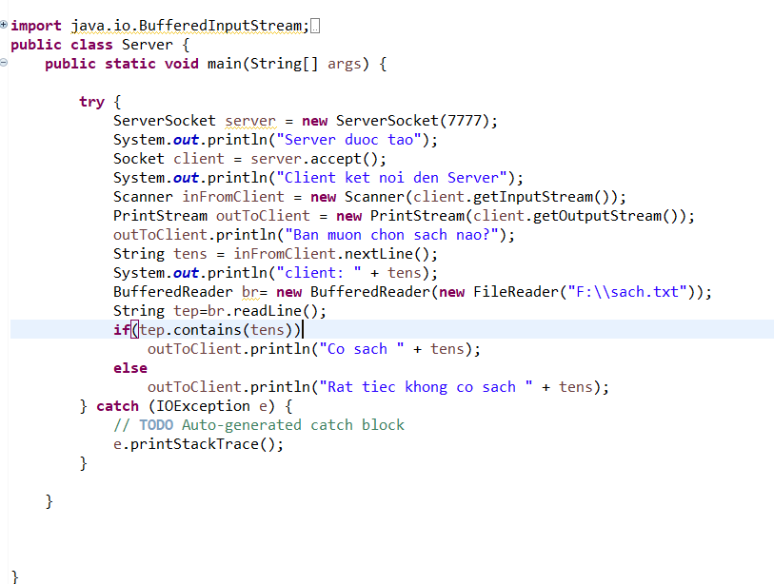

Code Client:

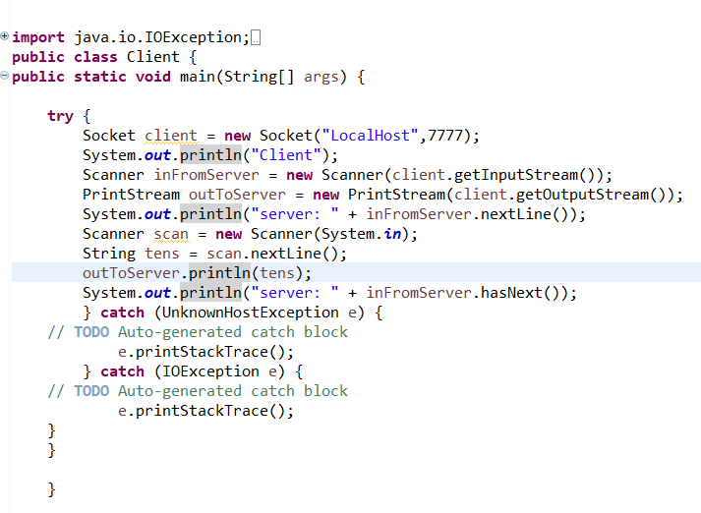

Result:

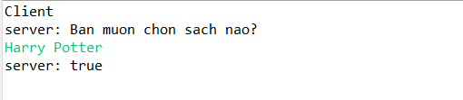

**Ex5:**

Method: Socket

Code Server:

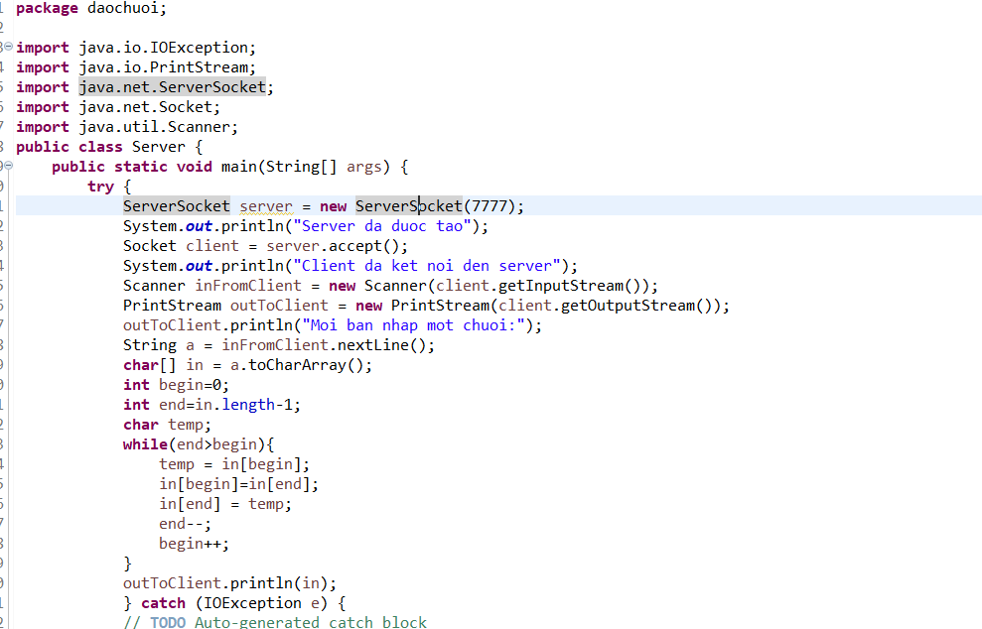

Code Client:

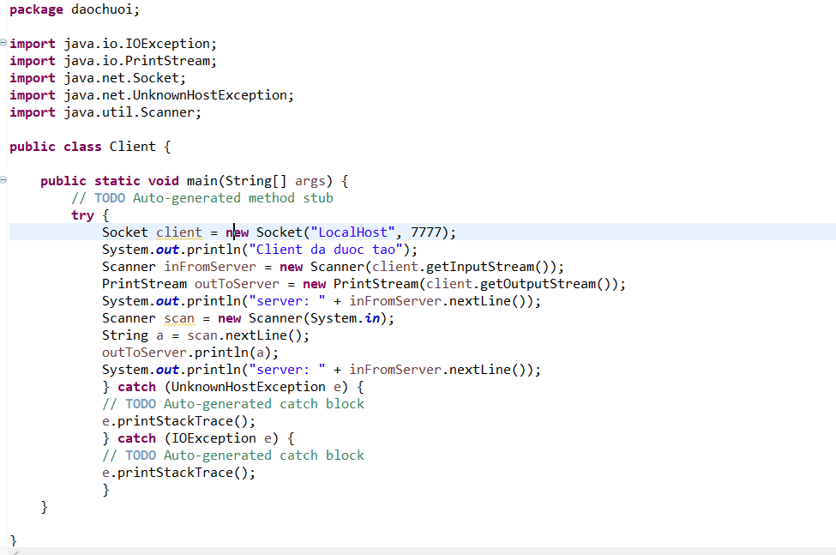

Result:

